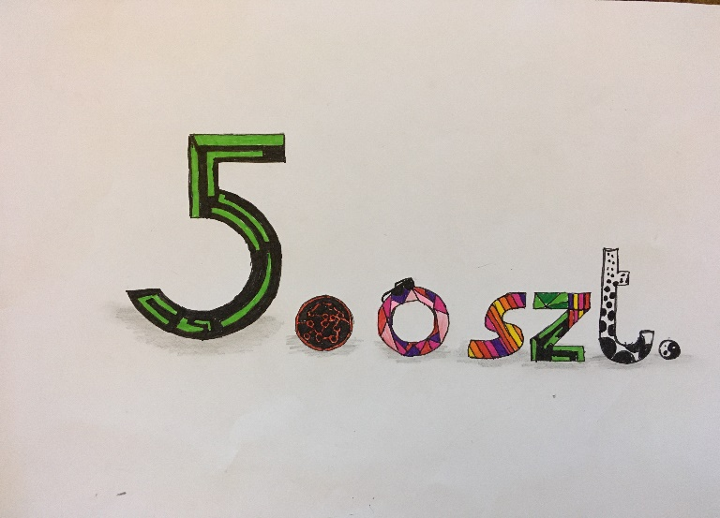

**„**De a Léleknek gyümölcse: szeretet, öröm, békesség, béketűrés, szívesség, jóság, hűség, szelídség, mértékletesség.” **(Gal 5:22)**

Az osztály 19 tanulóból áll 8 lány és 11 fiú. Az idei tanévben csatlakoztak a felső tagozat táborához. Vidámság, móka, kacagás jellemzi mindennapjaikat. A felső tagozat kihívásait összetartásuknak, előadókészségüknek köszönhetően könnyen teljesítik. A közös éneklések és műsorok nem csak a csapatszellemet erősítik, hanem a mindennapokat is jó hangulatban vidáman töltjük együtt. Osztályunk nagyon fogékony a művészetek iránt. Különösen kedvelik a színházi darabokat melyeknek nemcsak passzív nézői, hanem aktív lelkes szereplői is olykor. Ezek az élmények is megfigyelhetők az általuk készített számtalan szép képen, rajzon. Kreativitásuk és ügyességük nem csak a tanórákon kívüli tevékenységekben jelentkezik, hanem az órán is. Könnyedén elsajátították az IKT-s eszközök használatát matematika órákon, és lelkesen készítenek feladatokat tankockával társaiknak.

